**„Osvícená“ panovnice z donucení?**

**Tereziánské reformy a společnost v českých zemích (1740–1780)**

oo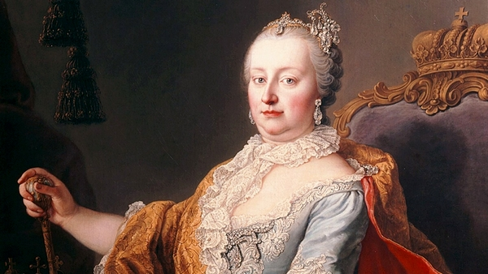

**6. bienále České společnosti pro výzkum 18. století**

**k 300. výročí narození „císařovny-královny“ Marie Terezie**

**12. – 13. května 2017**

**zasedací místnost Ústavu pro českou literaturu AV ČR v Praze**

*Program:*

**Pátek 12. května**

9.00: Prezence

9.15: Úvod – zahájení

**I. MARIE TEREZIE: CÍSAŘOVNA, KRÁLOVNA A JEJÍ OBRAZ(Y)**

moderuje: Daniela Tinková

9.30–10.00: Úvodní referát: **Eduard Maur** (Ústav českých dějin FF UK – FF UPar): **Místo Marie Terezie v kolektivní paměti**

10.00–10.30: **Magdaléna Marjaková a Terezie Pilarová** (Katedra historie FF UP): **Marie Terezie jako velkovévodkyně toskánská**

**10.30–10.45: přestávka**

10.45–11.15: **Pavel Suchánek** (Seminář dějin umění FF MU): **Portréty Marie Terezie v Čechách a na Moravě. K významu výtvarných médií pro formování obrazu císařovny v provincii ve 2. polovině 18. století**

11.15–11.45: **Viktor Velek (**Fakulta umění, Ostravská univerzita**)**: **Svatováclavská hudební tradice za vlády Karla VI., Marie Terezie a Josefa II.**

**11.45–13.00: přestávka na oběd**

**II. S/PRÁVNÍ RÁMEC TEREZIÁNSKÝCH REFOREM**

moderuje: Jiří Hrbek

13.00–13.30: **Jiří Brňovják** (Katedra historie a Centrum pro hospodářské a sociální dějiny Filozofické fakulty OU): **Tereziánské správní reformy, centralizace monarchie a pojetí české státnosti na příkladu nobilitační agendy a procesu přijímání mezi zemské stavy českých zemí**

13.30–14.00: **Jiří David** (Muzeum Brněnska, Rajhrad, FF MU): **Mezi tradicí a realitou. Šlechtický zemský soud na tereziánské Moravě – složení a agenda stavovské instituce v posledních dekádách její existence**

**14.00–14.15: přestávka**

**III. VENKOV A REFORMY**

moderuje: Eduard Maur

14.15–14.45: **Jan Lhoták** (Katedra historických věd FF ZČU): **Zdroje berního zatížení českého venkova za vlády Marie Terezie**

14.45–15.15: **Kateřina Kovárová** (Ústav PVH a archivnictví FF MU): **Změny v kanceláři uherskobrodského velkostatku působením státní centralizace**

15.15–15.45: **Jiří Pavlík – Radek Pokorný** (SOkA Hradec Králové): **Reflexe nevolnického povstání v nařízeních císařovny Marie Terezie určených královéhradeckému biskupství s důrazem na soupisy duší**

**16:00 – cca 18:00: Valná hromada České společnosti pro výzkum 18. století. Volby do nového výboru**

**Sobota 13. května**

**IV.** **NÁBOŽENSTVÍ A CÍRKEVNÍ SPRÁVA V DOBĚ REFOREM I.**

moderuje: Tomáš Malý

9.30–10.00: **Jan Zdichynec** (Ústav českých dějin FF UK): **Marie Terezie a řeholní život. Osvícenská panovnice versus relikty temného středověku?**

10.00–10.30: **Václav Bartůšek**: **Marie Terezie a piaristé**

10.30–11.00: **Jitka Jonová** (Teologická fakulta UP)**: Reforma stanov olomoucké kapituly (1772)**

**11:00–11:15 přestávka**

**V.** **NÁBOŽENSTVÍ A CÍRKEVNÍ SPRÁVA V DOBĚ REFOREM II.**

moderuje: Jan Zdichynec

11.15–11.45: **Katalin Pataki** (CEU Budapest – CEFRES Praha): **Ecclesiastical Commissions – State Apparatus and Church Reforms Inside and Outside the Habsburg Realms**

11.45–12.15: **Tomáš Krákora** (Ústav dějin a kultury zemí Asie a Afriky FF UK): **Uzavírání sňatků v rámci židovské komunity za vlády Marie Terezie**

**12.15–14.00: přestávka na oběd**

**VI. SNAHY O ZLEPŠENÍ HOSPODÁŘSKÉHO STAVU ZEMĚ**

moderuje: Jiří Hrbek

14.00–14.30: **Ilona Bažantová** (Katedra národního hospodářství PF UK): **Kamerální odůvodnění hospodářských tereziánských reforem**

14.30–15.00: **Robert R. Novotný** (SOkA Kladno): **Ve službách komerčního kolegia – topografická mineralogie Českého království Jana Křtitele Boháče z roku 1754**

**VII. ŠKOLSKÉ REFORMY**

moderuje: Daniela Tinková

15.00–15.15: **Alena A. Fidlerová** (Ústav českého jazyka a teorie komunikace FF UK): **Vliv tereziánských školských reforem na gymnaziální výuku stylistiky, rétoriky a poetiky**

15.15–15.45: **Dmitrij Timofejev** (Ústav pro jazyk český AV ČR, Ústav českého jazyka a teorie komunikace FF UK): **Tereziánské reformy školství a vzdělanost na českém venkově v „dlouhém“ 18. století**

**15.45–16.00: přestávka**

**VIII. REFORMA KAŽDODENNOSTI – KAŽDODENNOST REFORMY**

16.00–16.30: **Zbyněk Sviták** (Ústav PVH a archivnictví FF MU): **Každodennost reformního procesu (na příkladě moravského prostředí)**

# 16.30–17.00: **Vojtěch Klíma** (Historický ústav FF MU): **Marie Terezie a poštovní reformy**

17.00–17.30: **Petr Kreuz** (Archiv hl. m. Prahy)**: Osmapadesátý článek Theresiany – tradiční pojetí či dekriminalizace deliktu magie?**

**17.30–18.00: závěrečná diskuse a shrnutí**